北 京 林 业 大 学
2022学年—2023学年第 1 学期 计算机网络实验报告书
专 业：计算机科学与技术 班 级： 202
姓 名：秦浩喻 学 号： 201002210
实验地点：图书馆 任课教师： 齐建东
实验题目：task2 UDP socket programming
实验环境： Node.js V16.15.0, VSCode, Windows Terminal
目录
一、 实验目的 1
二、实验步骤及结果 1
(1) 环境搭建 1
(2) 基本常量定义 2
(3) 数据包结构定义 6
(4) 初始化客户端和服务端 6
(5) 模仿TCP三次握手 10
(6) 进行数据传输 14
(7) 汇总传输结果 17
(8) 模仿TCP四次挥手 18
(9) 演示结果 23
(10) 抓包验证重传 26
三、实验分析 28

实验目的
(1) 掌握UDP socket程序结构。
(2)掌握自定义应用层报文格式及报文交互过程，即自定义应用层协议。

二、实验步骤及结果

(1) 环境搭建
本task使用Node.js完成，通俗来说nodejs就是运行在浏览器之外的JavaScript运行时，与其他常见编程语言相同，同样具有socket编程能力。因本人对JavaScript语言比较熟悉，因此使用nodejs完成本次课设。
nodejs官网 https://nodejs.org/
本人node版本为16.15.0，但由于本次编码不涉及到太多新特性。理论上大部分node版本都可以支持
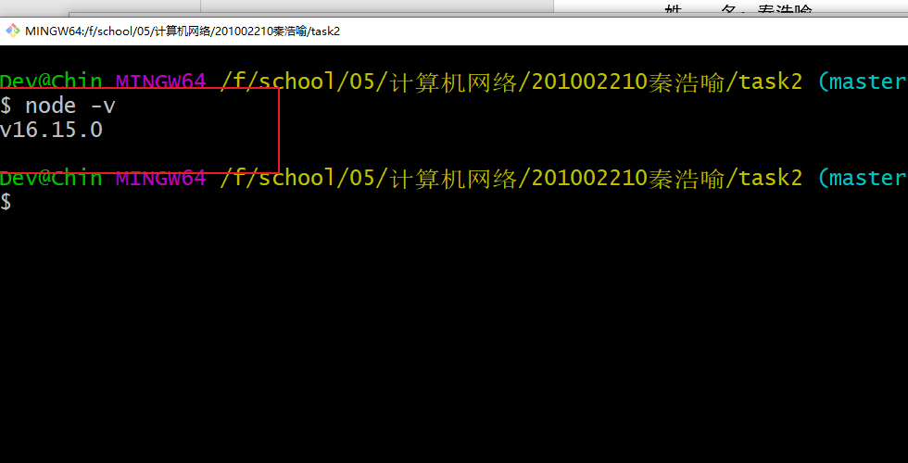

(2) 基本常量定义
为了提高可维护性和解耦，我们将一些常量提取出来写到单独的文件当中，其他文件按需引用即可。
分析要求，我们发现像服务端IP地址、服务端端口号、客户端端口号都可以提取出来，定义为常量。这样当我们需要修改的时候，只需要修改一处即可。
创建文件constant.js
// 服务端IP
export const SERVER_ADDRESS = "127.0.0.1";
// 服务端端口号
export const SERVER_PORT = 8080;
// 客户端端口号
export const CLIENT_PORT = 13000;

虽然task2是基于UDP的实验，但是实验中也包含了像三次握手和四次挥手这样的操作，我们可以模仿TCP建立连接和释放连接的过程，引入一些状态。
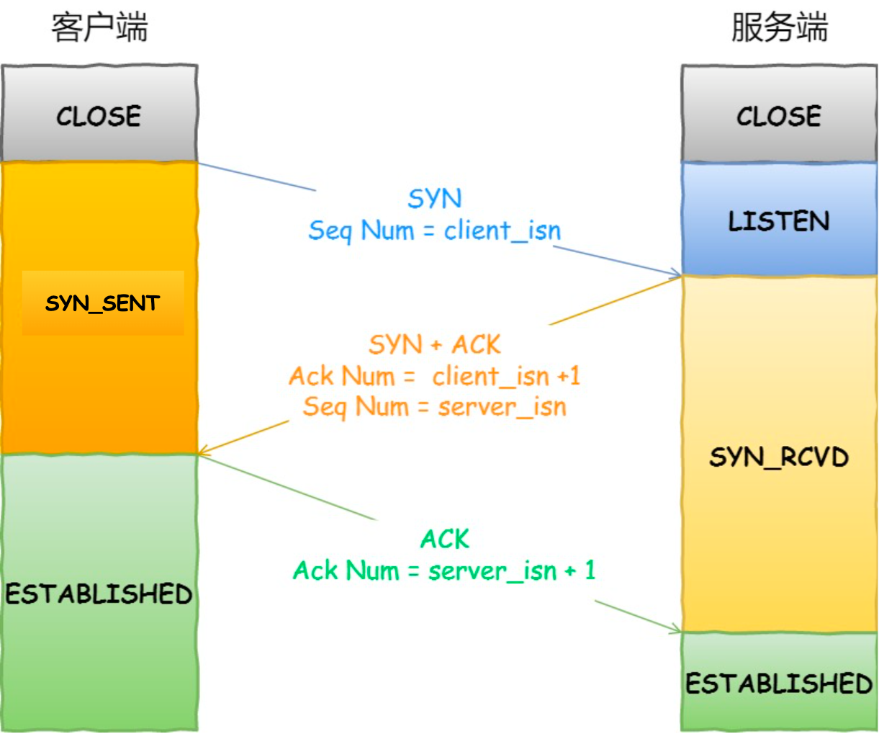
例如上图是TCP建立连接的过程，我们可以知道，在建立连接的过程中出现了一些像CLOSE, LISTEN, ESTABLISHED这样的状态。
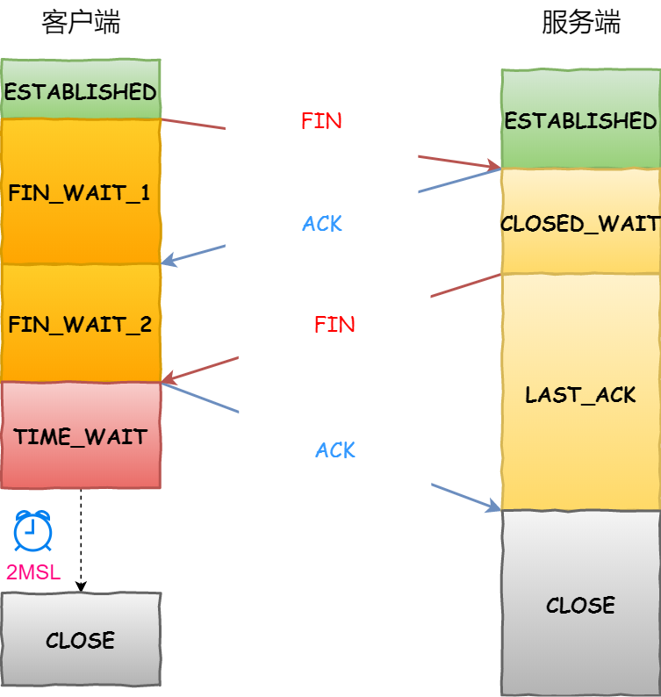
同样的，在释放连接的过程中，也出现了一些状态，如上图所示。
因此我们可以定义客户端和服务端的状态常量
// 客户端状态
export const CLIENT_STATUS = {
CLOSE: "CLOSE",
SYN_SENT: "SYN_SENT",
ESTABLISHED: "ESTABLISHED",
FIN_WAIT_1: "FIN_WAIT_1",
FIN_WAIT_2: "FIN_WAIT_2",
TIME_WAIT: "TIME_WAIT",
};
// 服务端状态
export const SERVER_STATUS = {
CLOSE: "CLOSE",
LISTENING: "LISTENING",
SYN_REVD: "SYN_REVD",
ESTABLISHED: "ESTABLISHED",
CLOSE_WAIT: "CLOSE_WAIT",
LAST_ACK: "LAST_ACK",
};
同样我们可以定义客户端和服务端的行为
// 客户端行为
export const CLIENT_ACTIONS = {
RDT_SEND: "rdt_send",
CORRUPT: "corrupt",
};
// 服务端行为
export const SERVER_ACTIONS = {
RDT_RECEIVE: "rdt_rcv",
};
至此，常量定义完毕
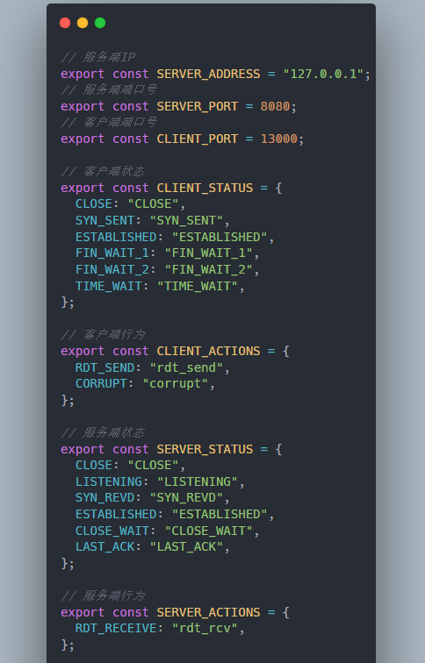

(3) 数据包结构定义
客户端和服务端都按照规定的格式对数据包进行封装和解析。
根据题目要求，数据包中应该至少含有数据包序号、版本号、发送时间、响应时间、重传次数、数据包携带的数据、RTT、服务端系统时间、是否被响应等字段。
新建文件Dgram.js，定义如下
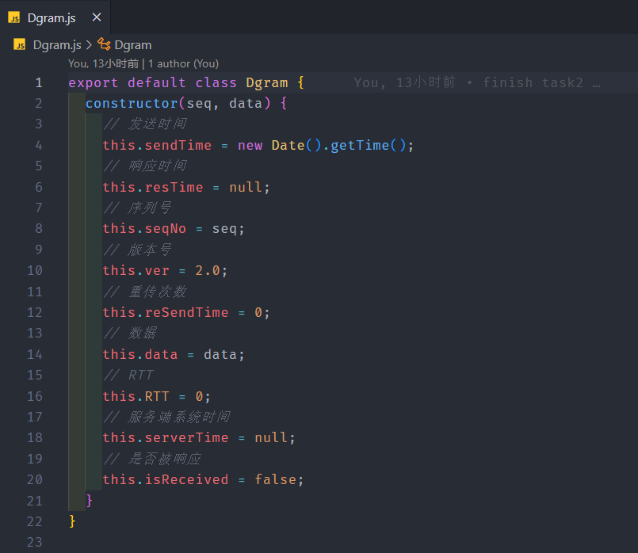
至此完成数据包结构的定义。

(4) 初始化客户端和服务端
client
创建udpclient.js
导入必要的依赖，其中dgram是node内置的udp模块（net是tcp模块，但在这里用不到），借助它我们可以创建一个udp实例对象。
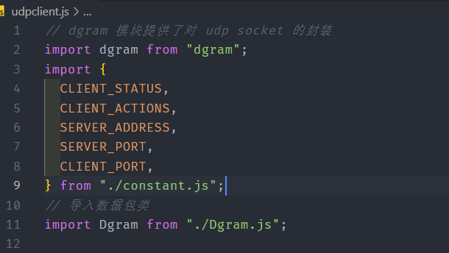
创建UDPClient类，也就是udp客户端类，编写构造函数，new一个客户端实例命名为client
class UDPClient {
constructor({SERVER_PORT,SERVER_ADDRESS,CLIENT_PORT,DEFAULT_TIME_OUT }) {
// 初始化 udp 客户端实例
if (SERVER_PORT && SERVER_ADDRESS && CLIENT_PORT) {
// 创建一个监听某个端口的 udp server
this.udp_client = dgram.createSocket("udp4");
this.SERVER_PORT = SERVER_PORT;
this.SERVER_ADDRESS = SERVER_ADDRESS;
this.CLIENT_PORT = CLIENT_PORT;
this.DEFAULT_TIME_OUT = DEFAULT_TIME_OUT;
this.init();
}
}

init = () => {
this.init_bind_port();
this.init_on_message();
this.init_on_close();
this.init_on_error();
};

// 监听
init_on_message = () => {};

// 绑定某个端口
init_bind_port = () => this.udp_client.bind(this.CLIENT_PORT);

// 当客户端关闭
init_on_close = () => {
this.udp_client.on("close", () => console.log("udp 客户端关闭"));
};

// 错误处理
init_on_error = () => {
this.udp_client.on("error", (err) =>
console.log(`upd 服务发生错误: ${err}`)
);
};
}

// 初始化UDP客户端
const client = new UDPClient({
SERVER_PORT,
SERVER_ADDRESS,
CLIENT_PORT,
DEFAULT_TIME_OUT,
});
以上代码完成了udp客户端的初始化，new的时候传入了客户端端口号、服务器IP和端口号，同时完成了绑定端口号、监听消息、监听关闭和监听错误等初始化操作。
server
同样地，创建udpserver.js
导入依赖
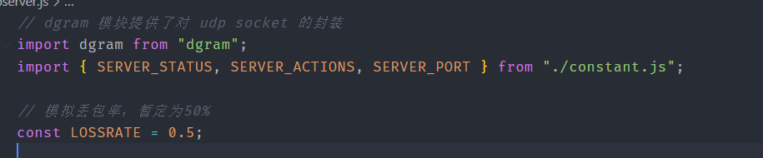
创建UDPServer类，也就是udp服务端类，编写构造函数，new一个服务端实例命名为server
class UDPServer {
constructor({ SERVER_PORT }) {
if (SERVER_PORT) {
this.udp_server = dgram.createSocket("udp4");
this.SERVER_PORT = SERVER_PORT;
}
}

// 初始化
init = () => {
this.init_bind_port();
this.init_on_message();
this.init_on_listening();
this.init_on_close();
this.init_on_error();
};

// 监听消息
init_on_message = () => {}

// 绑定端口
init_bind_port = () => this.udp_server.bind(this.SERVER_PORT);

// 监听端口
init_on_listening = () => {
this.udp_server.on("listening", () => {
console.log(`upd server服务正在监听 ${SERVER_PORT} 端口🚀`);
this.STATUS = SERVER_STATUS.LISTENING;
console.log("server 状态为", this.STATUS);
});
}

// // 错误处理
init_on_error = () => {}
}

// 初始化UDP服务端
const server = new UDPServer({ SERVER_PORT });

// 开始监听
server.receive_message();
以上代码完成了udp服务端的初始化，new的时候传入了服务端端口号，在init函数中完成了绑定端口号、监听消息、监听关闭和监听错误等初始化操作。因为服务端只负责接收消息即可，并不需要和客户端相关联。换言之，客户端可以有多个，但服务端只有一个。
并且注意，当启动服务端的时候，服务端的状态已经变成 LISTENING了。

(5) 模仿TCP三次握手
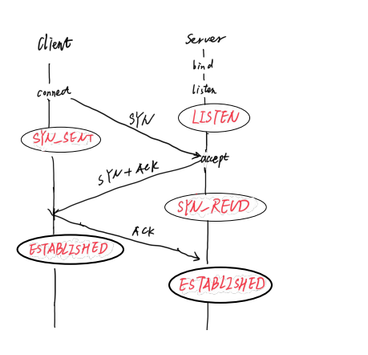
我们直接以TCP建立连接的过程为导向，进行代码编写。上图为TCP建立连接的过程
client发起连接，我们直接在外层调用connect函数
client.connect();
编写connect函数
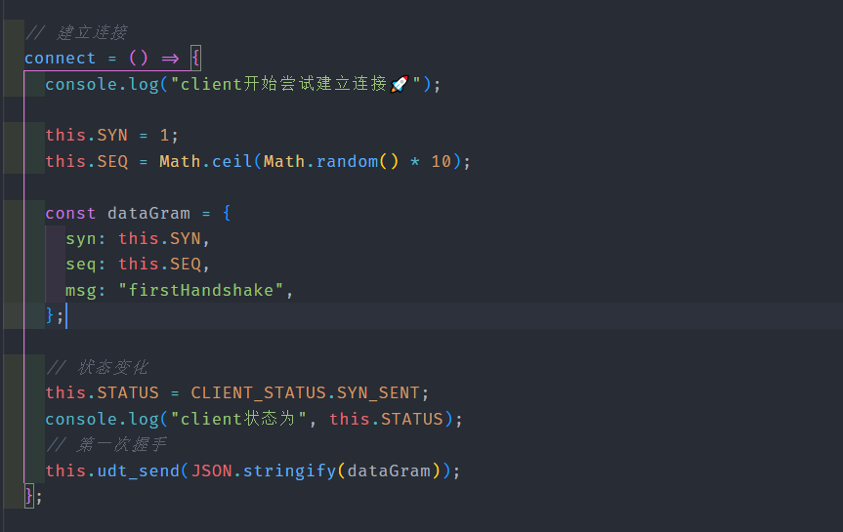
如上图所示，客户端生成一个随机数作为序号，SYN状态位变为1，封装后发给服务端。
这就是第一次握手，这时客户端的状态已经变成了syn_sent，我们将其打印在控制台。
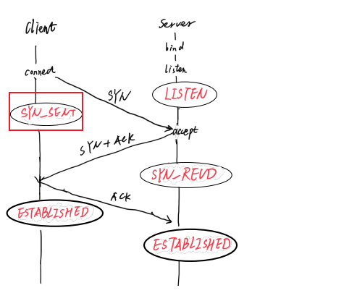
这里解释一下发送的过程，我们封装好要发送的数据包以后调用
this.udt_send(JSON.stringify(dataGram))。发送之前将其序列化，转为JSON格式。
udt_send是我们封装好的发送函数，它将数据包传给服务端。我们以后发送数据包直接调用这个函数就行。
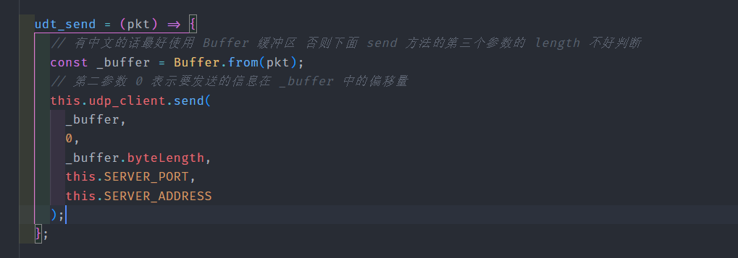
服务端监听到消息以后首先解析数据包，如果发现含有syn就表示客户端想要发起连接。
那么服务端执行第二次握手，执行secondHandshake
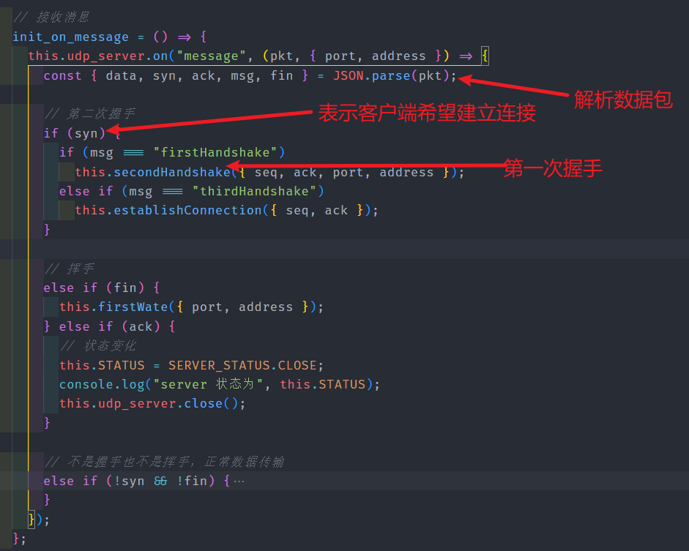
服务端封装报文，ack应该是客户端发送过来的seq+1，以供客户端校验。
此时服务端状态也发生了变化，变更为syn_revd，发送报文。
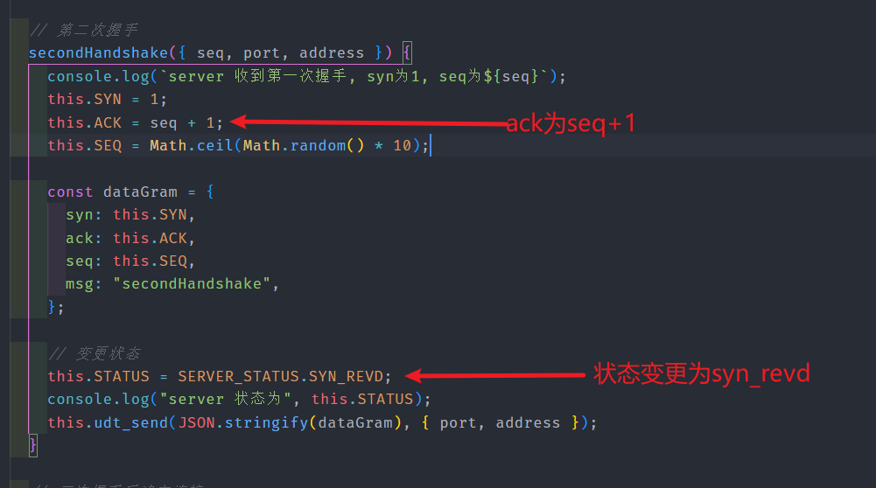
客户端发送报文封装为udt_send函数，因为可能有多个客户端连接服务端，因此每次发送数据包都需要传入客户端断后好和ip地址。
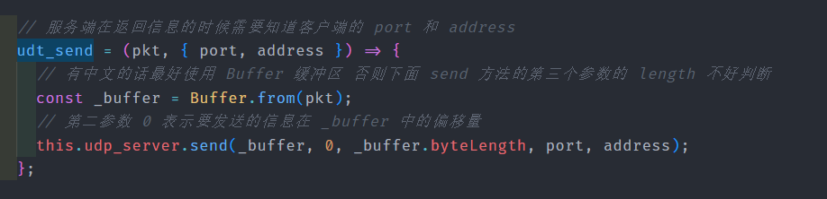
客户端收到消息以后解析报文，发现是请求建立连接的应答，然后校验发现正确。于是封装报文，发送出去这是第三次握手。
并且客户端状态变化为established，至此实际上客户端已经可以开始发送数据了。
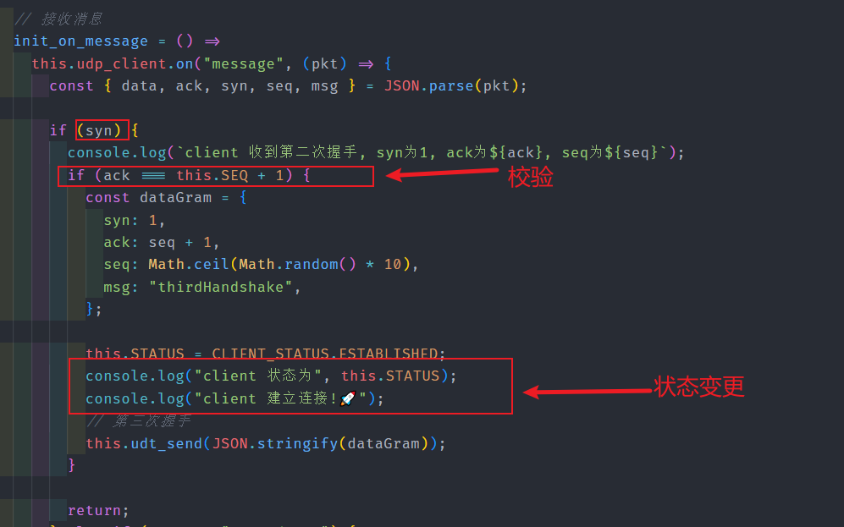
服务端收到以后，状态也变化为established，它也完成连接的建立了。
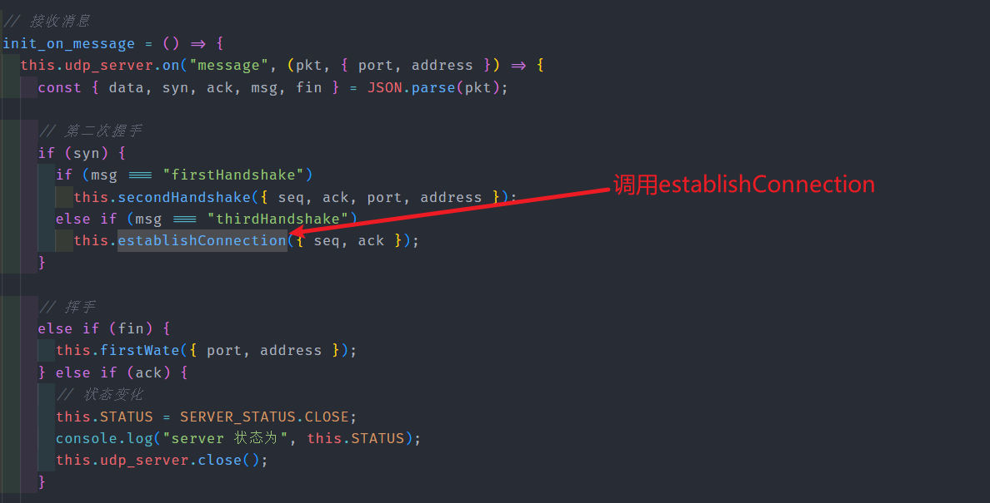
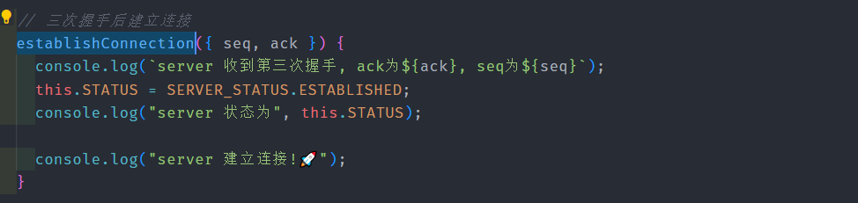
至此完成连接。

(6) 进行数据传输
现在终于进入数据传输阶段了
在客户端用一个for循环发送12个数据报，调用client的send_message方法
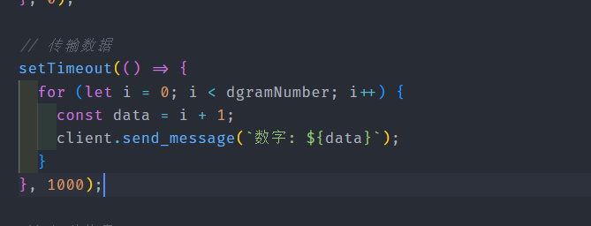
该方法触发了rdt_send这个行为
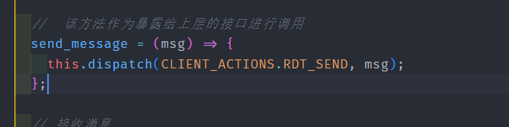
发送过程很简单，创建数据包对象，将该数据包缓存起来(放到buffer_queue)数组当中，调用rdt_send发送数据包，同时还要开启一个定时器，因为如果在规定时间没有得到响应需要重传。
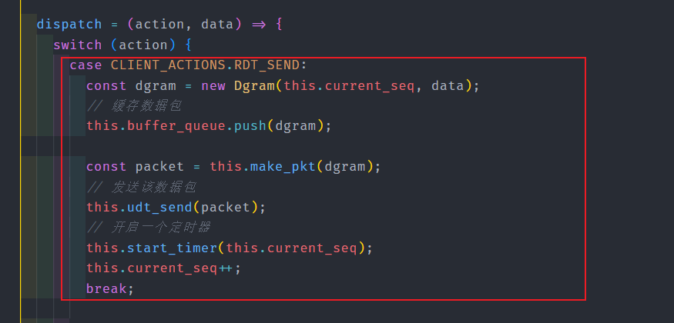
服务端接收
udp虽然不可靠，但知网udp发生丢包概率很低，况且我们都是咋本地测试，丢包概率几乎为0。因此我在这里模拟一下丢包率
模拟丢包思路如下：定义一个常量LOSSRATE表示丢包率，在JavaScript中Math.random()可以生成一个0到1的随机数，如果我们把LOSSRATE设置为0.3，那么Math.random()<=0.3的概率就是30%，也就是说丢包率为30%
如果不丢包，触发RDT_RECEIVE这个行为，表示成功接收。丢包的话不应答即可。
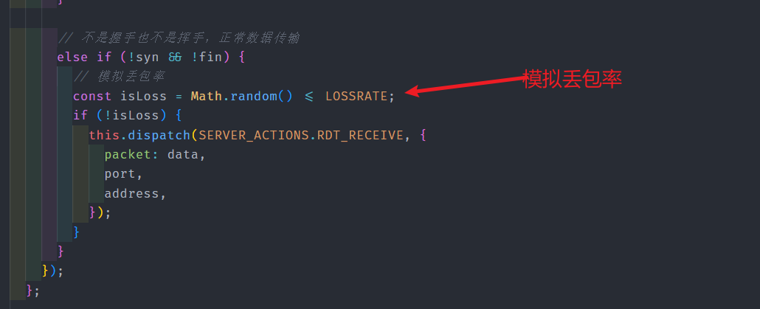

如下图所示，成功接收以后，解析报文。将isReceived字段设置为true，表示已接收，同时设置服务端系统时间，便于后续分析统计。最后将数据包返回给客户端
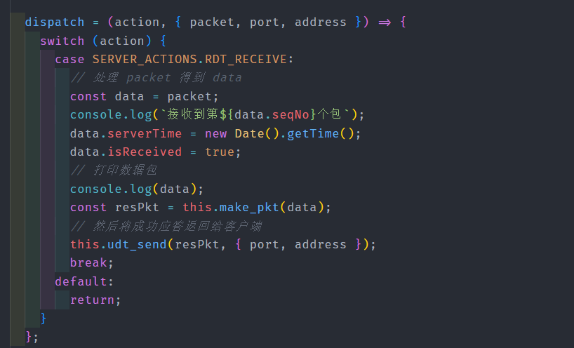
客户端接收到响应之后，更新一下缓存中的数据包，因为返回来的数据包包含了服务端系统时间等信息，同时要清除定时器，因为被接受了，不需要重传机制了。怎么清除定时器呢？前面我们已经缓存了定时器，直接按照索引找到它清除即可。
题目要求，这时也要计算一下RTT和server的系统时间。
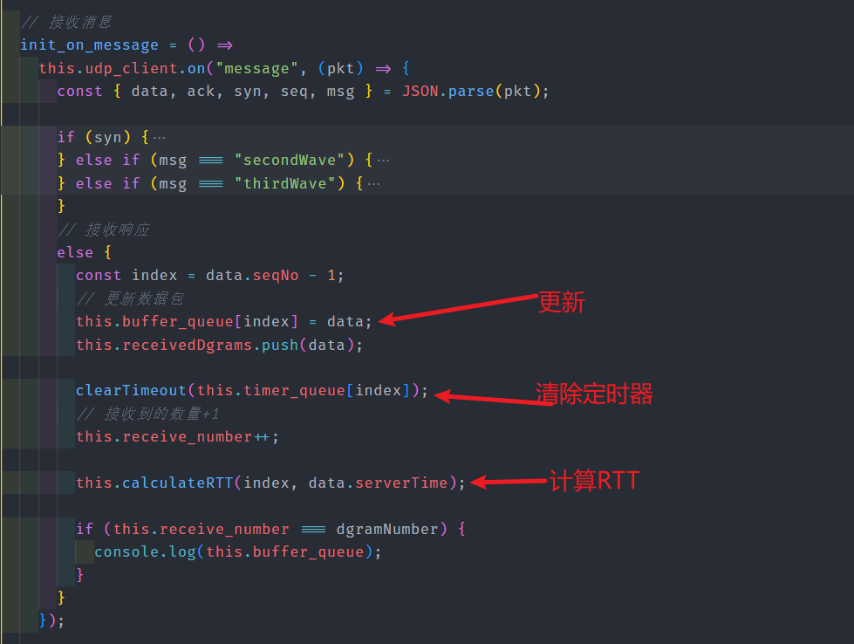
因为这里的丢包率是模拟的，那如果发生丢包怎么办呢？
发生丢包服务端不会响应，客户端定时器会在超时时间后触发，重新发送丢失的数据包。
前面我们在第一次发送数据包的时候就开启了一个定时器，调用的是start_timer函数

该函数开启一个定时器，丢包以后定时器被触发
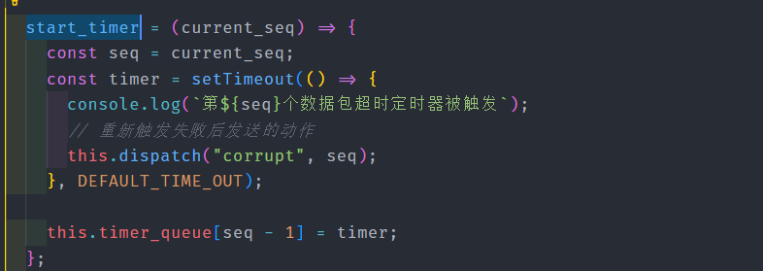
调用了corrupt这个行为。我们首先根据索引找到这个数据包，并更新里面的重传次数，因为题目要求重传次数最多为2次。如果超过两次则放弃重传。
注意重传的时候，需要再开启一个定时器。
现在重传的数据包和第一次发送是一样的，只是重传次数变了，其他流程一样。
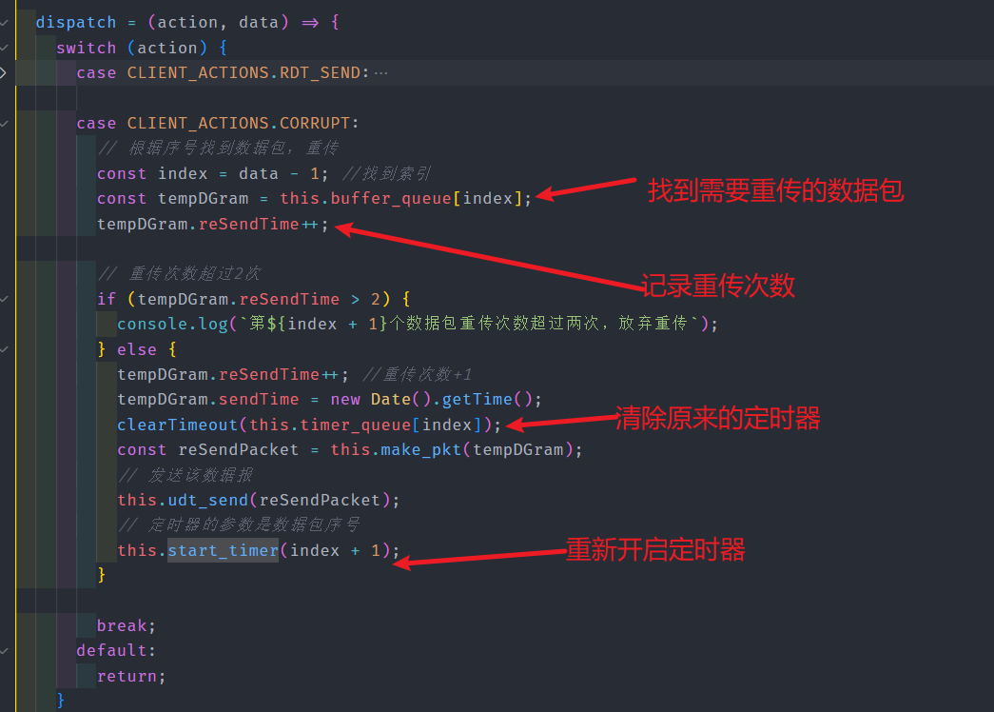
至此我们完成了数据传输阶段，实现了超时重传机制。

(7) 汇总传输结果
题目要求我们打印汇总信息，这里比较简单，直接计算并输出即可。
封装计算函数statistics，完成统计操作
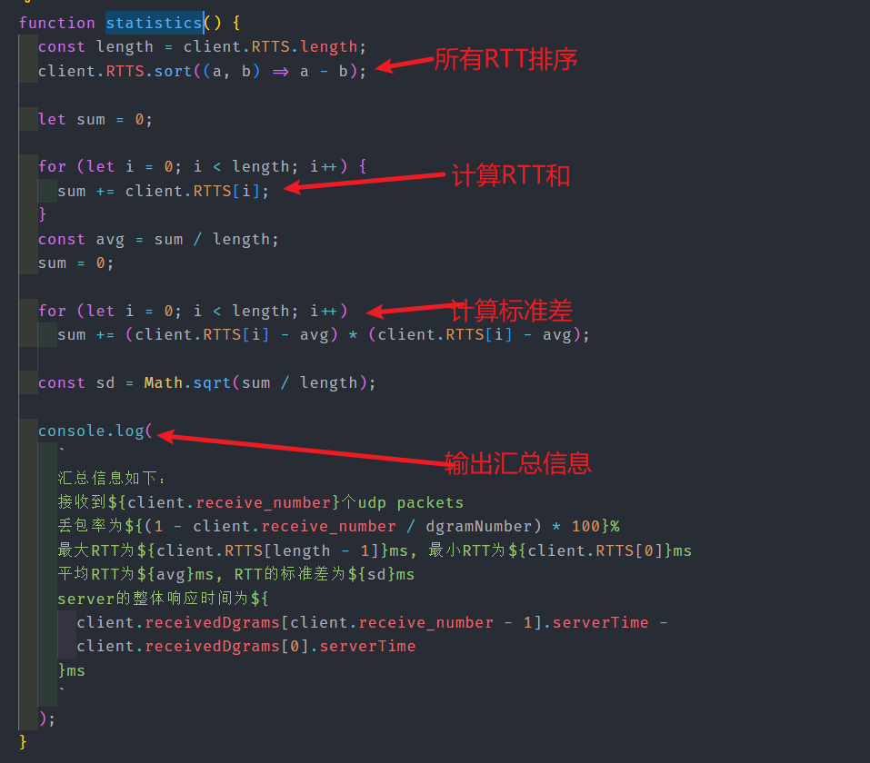

(8) 模仿TCP四次挥手
完成了数据传输，开始挥手告别。
我们看一下TCP断开连接的过程
假设客户端主动断开连接
setTimeout(() => {
// 关闭连接
client.close();
}, 8000);
编写close函数
第一次挥手，客户端FIN状态位变为1，封装数据包，状态变为fin_wait_1，将数据包发送给服务端。
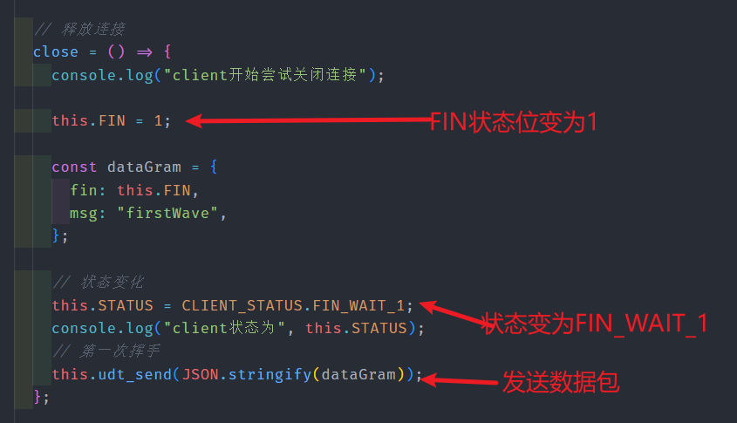
服务端解析报文，发现FIN字段为1就知道客户端想要断开连接。进行第二次挥手，调用函数firstWate
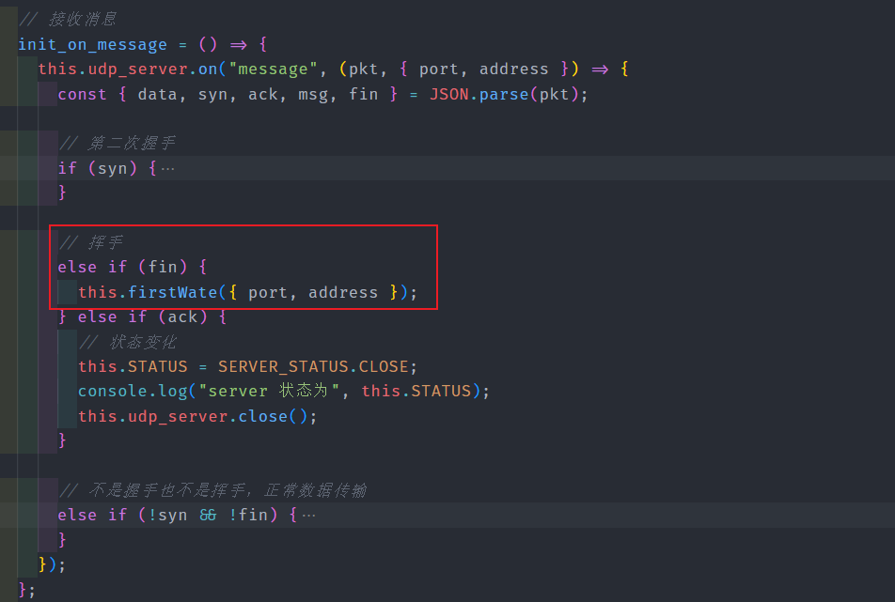
服务端ack状态位变为1，表示服务端知道客户端要断开连接，发送数据包。服务端状态变为close_wait。
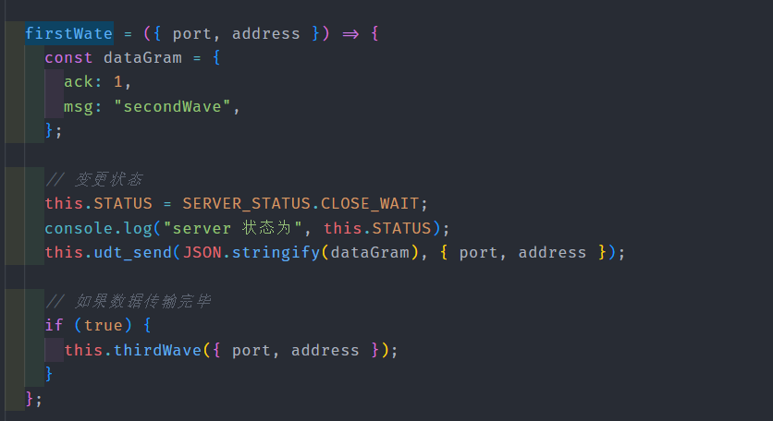
客户端收到确认以后，状态变为fin_wait_2。
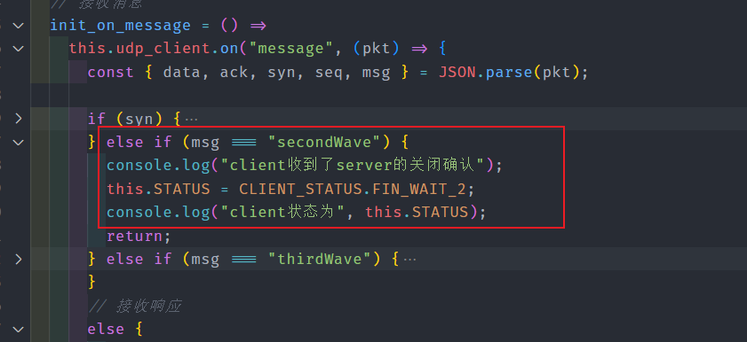
客户端主动断开连接，说明客户端已经完成了数据传输和处理，处于空闲状态了。但是服务端不一定空闲，刚刚只是发送了一个ack，要想彻底断开连接还需要服务端主动发送一个fin。
我们模拟一下，在第二次挥手以后马上进行第三次挥手。就是thirdWave函数
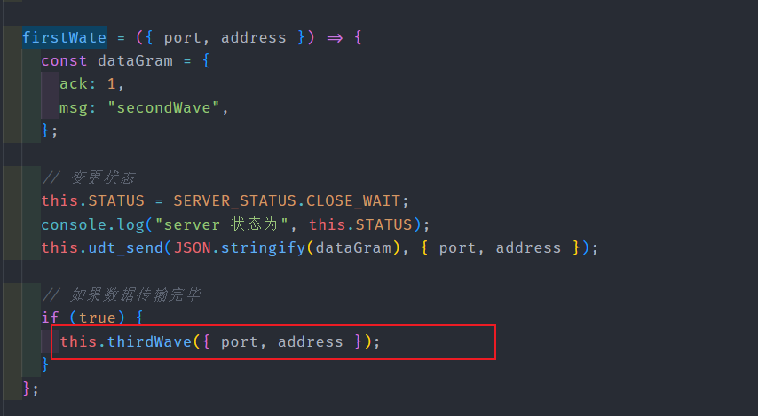
服务端主动断开连接，状态变为last_ack
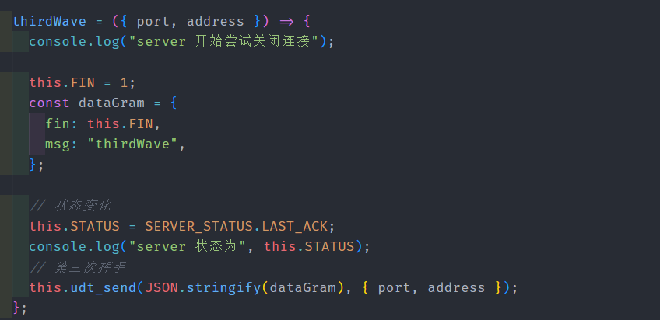

客户端收到以后，发送ack确认报文，执行fourthWave第四次挥手。状态变为time_wait。
实际上在这里，客户端在经过 2MSL 一段时间后，自动进入 CLOSE 状态，至此客户端也完成连接的关闭。因此我们设置一个定时器，2秒后客户端状态变为close并关闭连接。
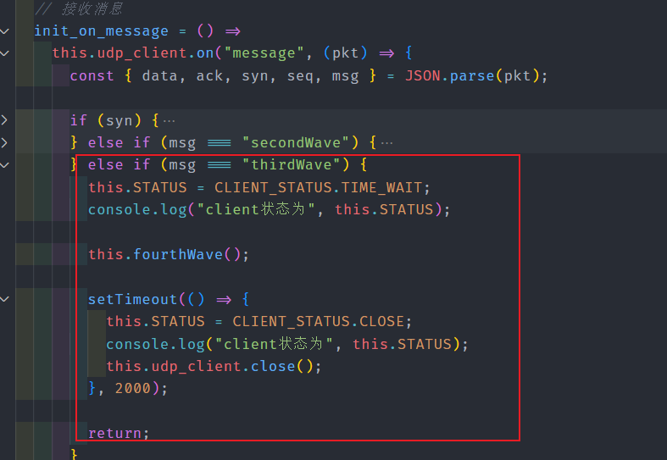
服务端收到以后，状态也变为close，关闭连接。
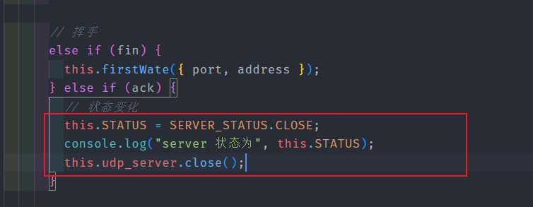

(9) 演示结果
运行服务端 node udpserver.js
服务端窗口打印了自己接收到的数据包
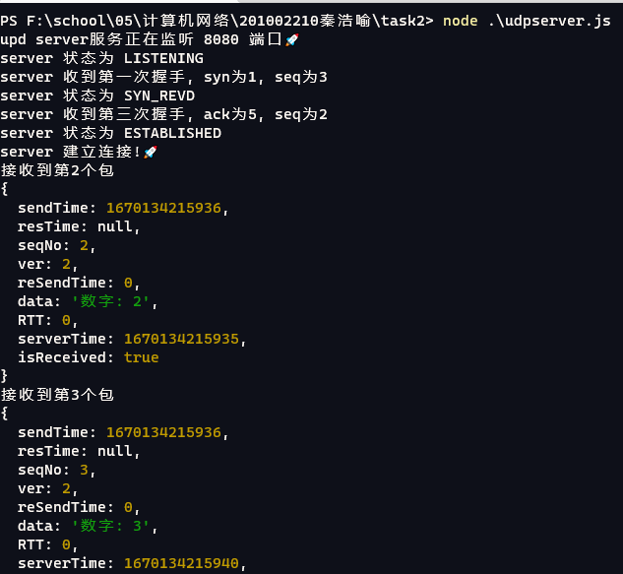
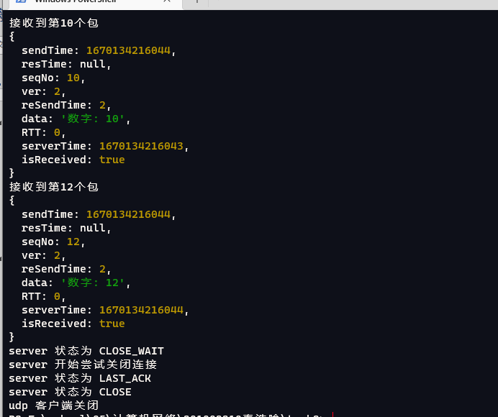
运行客户端，node udpclient.js
客户端窗口显示了所有过程和信息
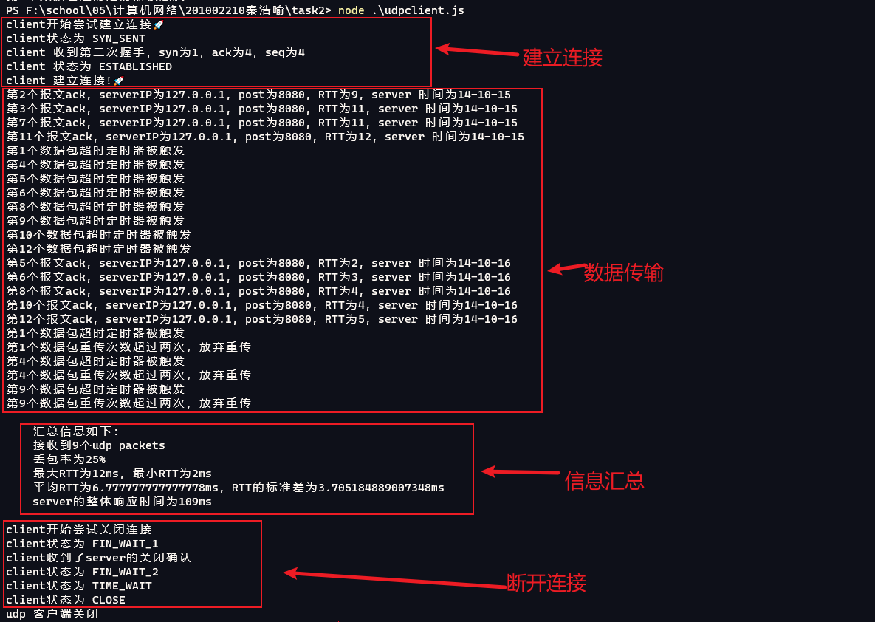

(10) 抓包验证重传
使用wireshark抓包可以看到从连接到传输到释放的整个过程
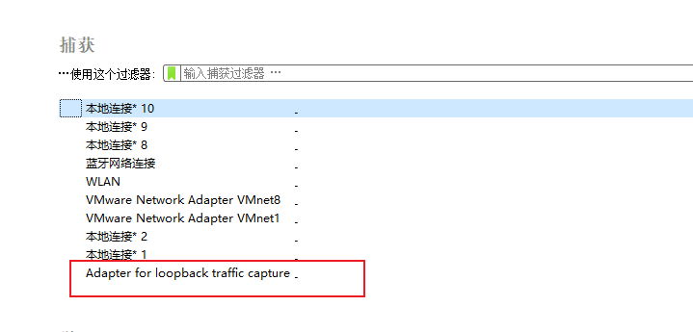
选择本地回环进行抓包，过滤器设置为 udp.port==8080。
重新跑一次程序，全都捕获到了，很干净
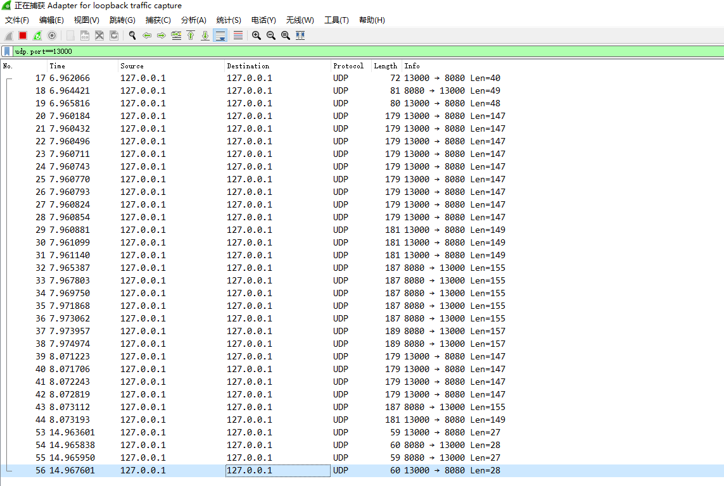
下面我们找找重传报文
跑一次代码，在控制台我们发现数据包1发生了重传
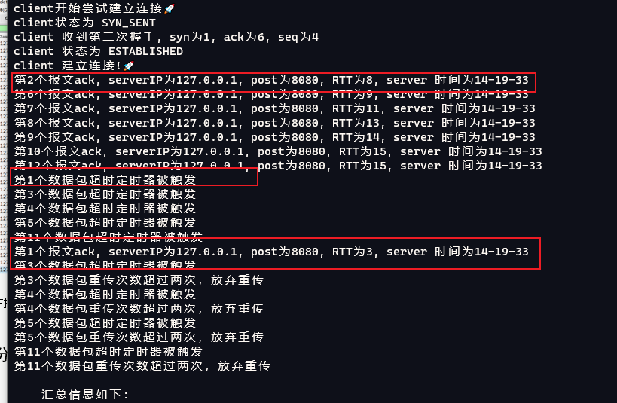
让我们在wireshark中验证一下
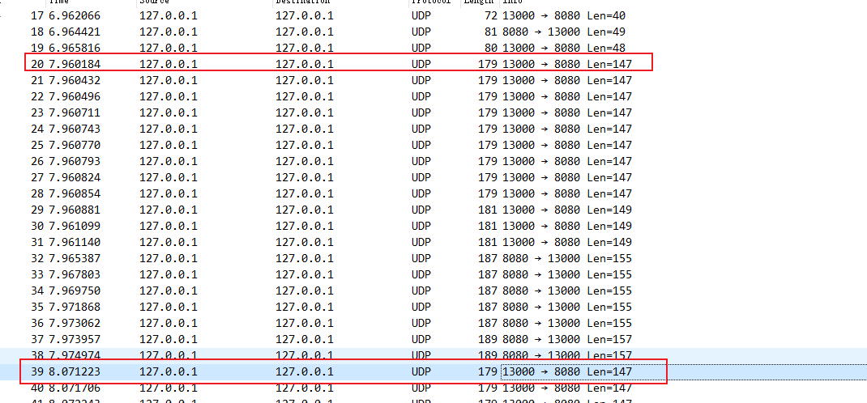
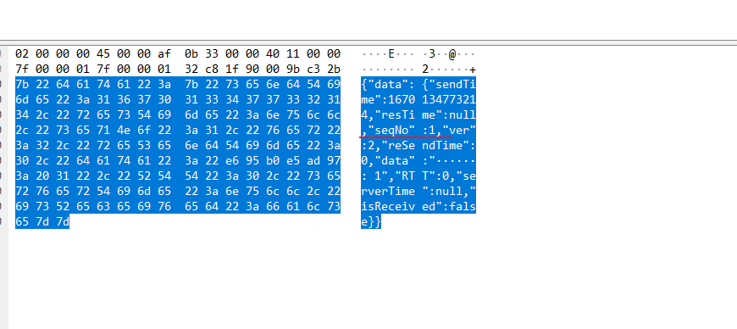
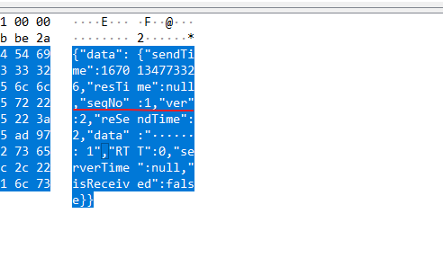
序列号为1的数据包真的重传了，验证成功！

三、实验分析
1. 通过task2，加深了对于udp和tcp机制的理解，并实现了部分机制。特别是加深了对于三次握手、四次挥手、超时重传这些机制的理解。
2. 提升了自己的编码能力。
3. 在完成task的过程中迟迟不敢下手，以为很难，但是实际上不是很难，代码量也不是太大。也遇到了很多问题，例如如何实现超时重传，如何计时，建立连接和释放连接需要哪些准备等问题，但都通过查找相关资料得到了解决。
4. 对wireshark的使用更加熟练，例如学会了如何抓取本地连接，如何抓取特定端口下的数据流动。

